.: Indice del tutorial de DotNetNuke para editores de contenido.
Este tutorial está orientado a los editores de las webs del programa OMEPEI coordinado por MPDL-Málaga.
Su objetivo es conseguir la actualización y ampliación de los contenidos con inserción de texto e imágenes de los portales del OMEPEI y está pensado para usuarios sin conocimiento de programación en internet.
Se basa en una presentación descriptiva de las capacidades del portal y en animaciones paso a paso en pantalla que simulan las acciones reales pensadas para que el usuario realize los mismos paso a la hora de llevar a cabo la tarea expuesta.
Para cualquier consulta sobre el portal o para cualquier cuestión del servidor (creación de cuentas de correo electrónico, estadísticas web, etc....) solo teneís que escribir a adm@eurodigitalmultimedia.com y estaremos encantados de ayudaros.
1:.Interfaz de administrador.
1.1 Identificarse como administrador del portal
Para poder administrar el portal es necesario que nos identifiquemos como administradores del mismo. Para identificarse siga estos pasos:

1. Pulse en el botón entrar para acceder a la página de identificación.
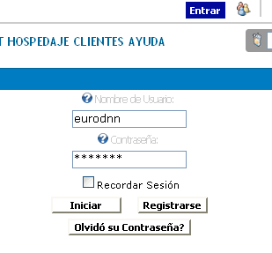
2. Introduzca su nombre de ususario y su contraseña y pulse el botón "Iniciar". Si olvidó su contraseña, deberá insertar su nombre de usuario y pulsar el botón "¿Olvído su contraseña?" para recibir en su cuenta de correo electrónico su contraseña.
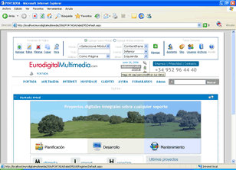
3. Una vez en la vista de administrador podemos acceder a crear, modificar o eliminar cualquier página o cualquier parte de ella.
El portal está estructurado en páginas, las páginas distribuyen su espacios en paneles, y los paneles pueden contener cualquier tipo o número de módulos. Los módulos son pequeñas aplicaciones parametrizables que cumplen diferentes servicios web como: mostrar texto, imágenes, enlaces, encuestas, etc...

